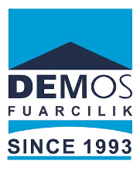
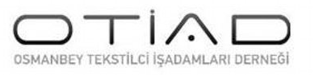
Basın Daveti
Bilgi İçin: ENİGMA PR
Dilara Fethan
Gsm:0 535 262826
dilara@enigma-pr.com
İndirimli Yılbaşı Hediye Günleri Başlıyor
Gift Days İstiklal Cumartesi Günü Ziyarete Açılıyor
Bu yıl da sevdiklerini unutmayanlar “İndirimli Yılbaşı Hediye Günleri”nde buluşuyor. Birbirinden özel hediyelikleri, ziyaretçilerine en uygun fiyatlarla sunan Gift Days İstiklal, 23 - 31 Aralık 2017 tarihleri arasında Demirören İstiklal’de ziyarete açılıyor.
Gift Days İstiklal Katılımcı Firmaların Stantlarında;
-Osmanbey’de ünlü markaların toptan satışını yapan firmalar, Gift Days İstiklal’de ürünlerinin perakende satışını %90’a varan indirimli fiyatlarla ziyaretçiye sunacak.
-Ziyaretçiler, mağazadan 1.000 TL’ye satın alabilecekleri kadın-erkek hazır giyim markalarının ürünlerini Gift Days İstiklal’de 100TL’ye kadar inen fiyatlarla satın alma imkânı bulacak.
-Hazır giyim, antika, cam, seramik hediyelik ürünler, el sanatları, gümüş takılar, bay-bayan ile çocuk giyim ve aksesuarları, yağlı boya tablolar ve daha birçok hediyelik eşyayı çok ucuz fiyatlara bir arada bulabilecekleri Gift Days İstiklal’de, siz değerli basın mensuplarımızı da aramızda görmekten mutluluk duyarız.
Yer: Demirören İstiklal - İstiklal Caddesi, No:50-54, Beyoğlu/İstanbul
Tarih: 23 – 31 Aralık 2017
Ziyaret Saatleri: 10:00 – 22:00

Saygılarımla.

